Vlakvulling, illusie van een kromming 3

Het idee
Door bepaalde lijntjes te tekenen, krijg je soms de illusie dat er kromming in de figuur aanwezig is. De oorzaak ervan is dat de lijntjes samen de kromme omhullen. De lijntjes zijn raaklijnen aan de kromme.

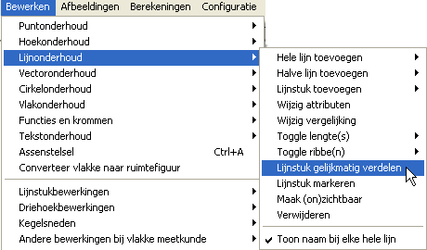
Het ontwerp
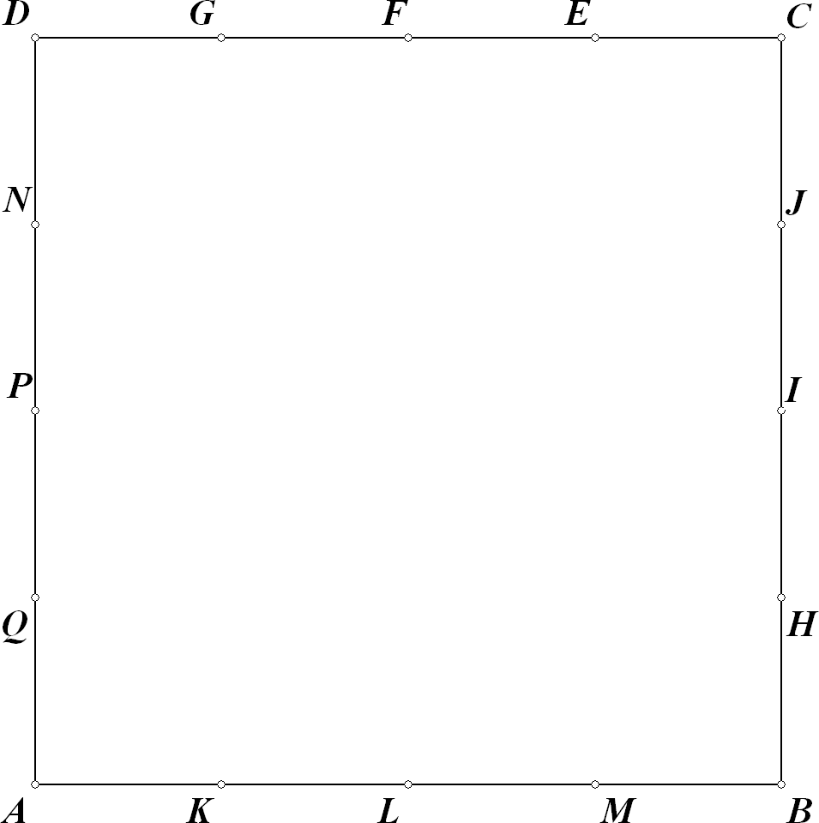
Begin met een vierkant waarvan je de zijden opdeelt in vier gelijke delen.

Verbind de vier hoekpunten met het dichtstbijzijnde punt op de overstaande zijde. Binnen de tekening is een nieuw vierkant zichtbaar. Teken op elk van de zijden daarvan het midden.
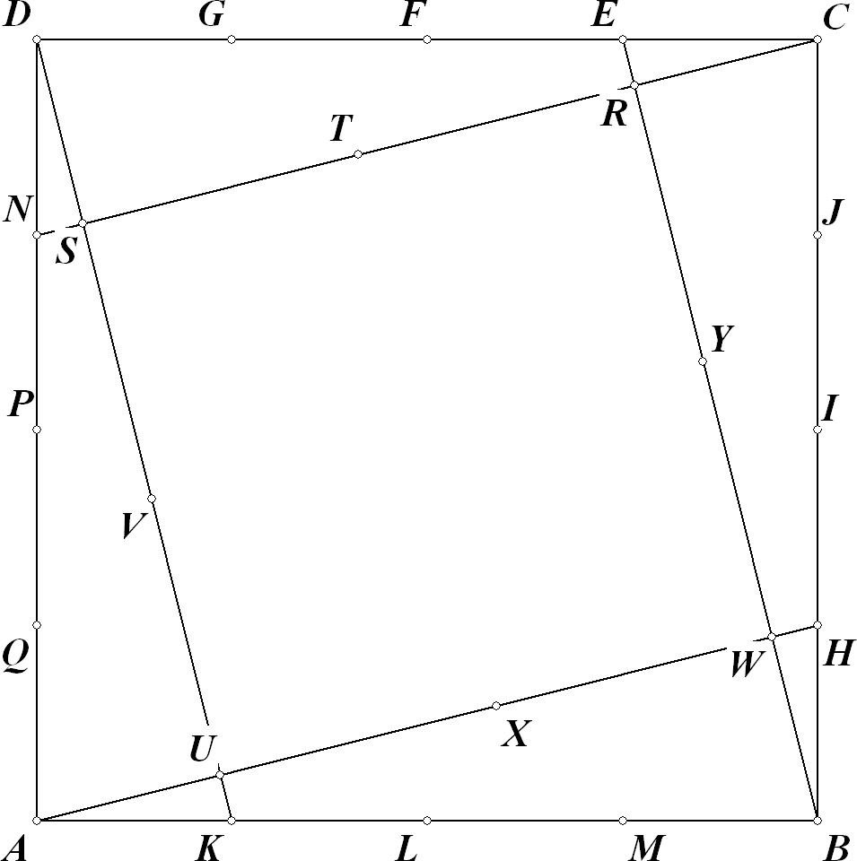

Door deze middens te verbinden ontstaat een nieuw vierkant.
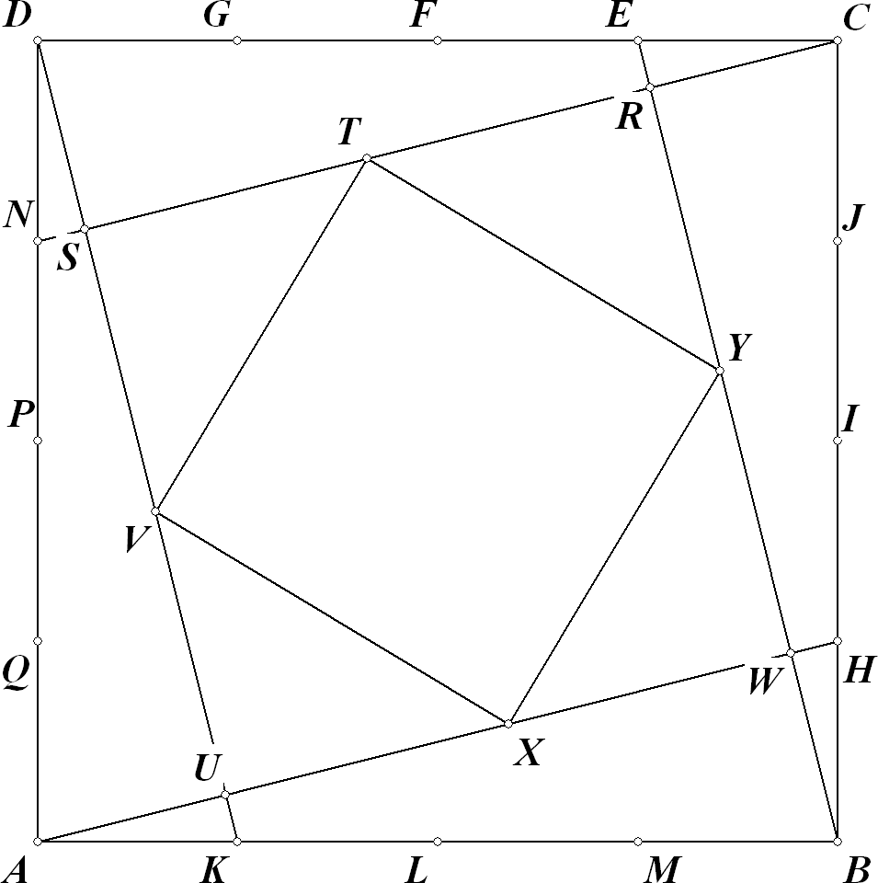

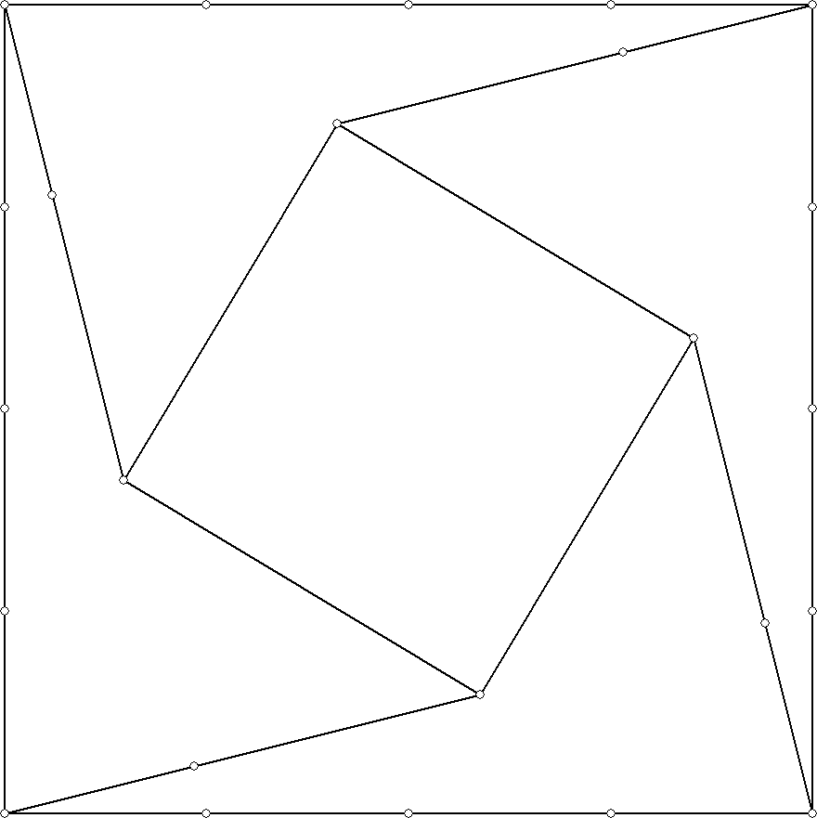

Maak nu de eerste vier hulplijnen onzichtbaar en teken de lijnstukken AX, BY, CT en DV.

Herhaal deze procedure een paar keer voor het nieuwe vierkant.

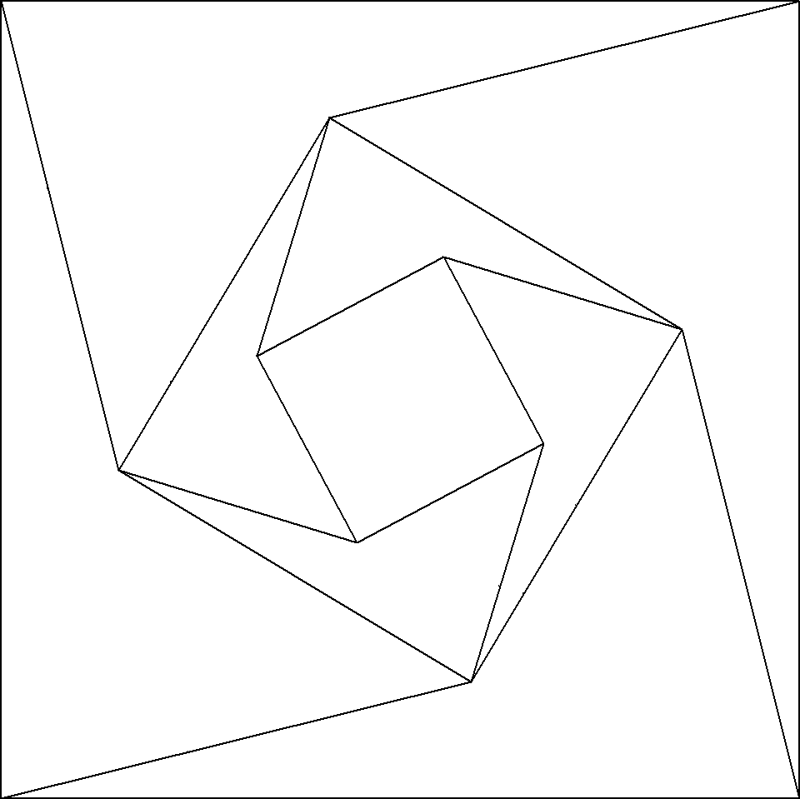
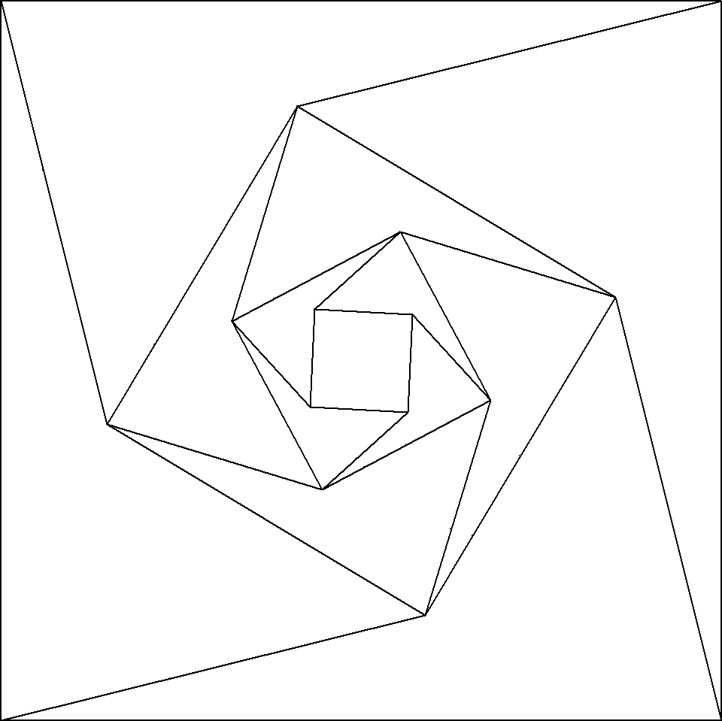

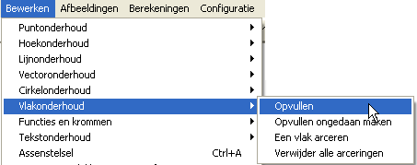
Kies tenslotte een mooie inkleuring.
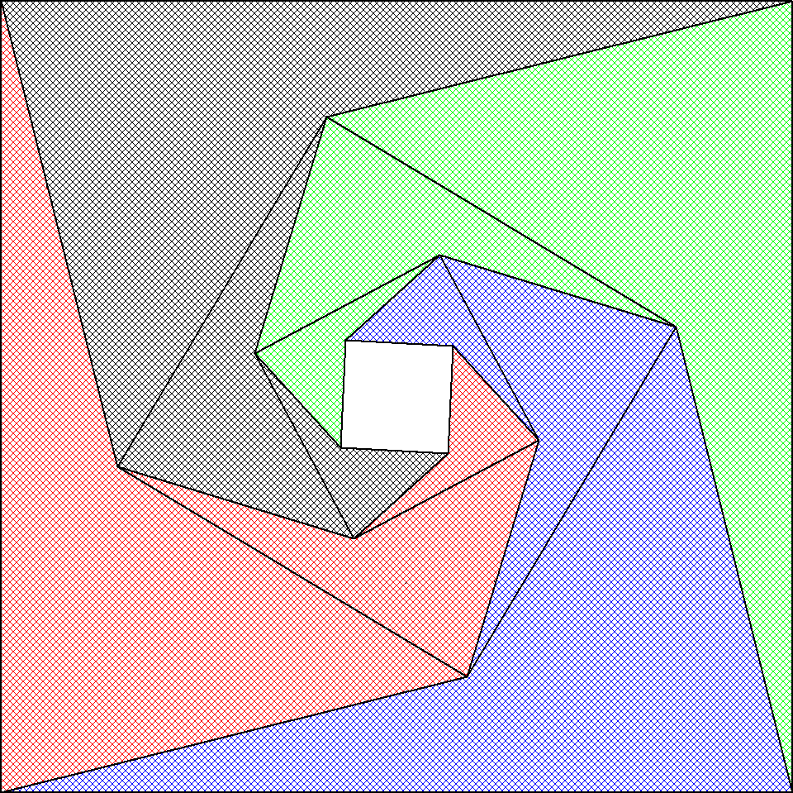

Opmerking
Tekeningen met vlakvullingen worden niet geprint.
Wel kan een tekening worden gekopieerd naar een tekenprogramma of tekstverwerker, om van daaruit te worden geprint.

